# Аннотация

Курсовой проект разработан на строительство водопропускной сборной железобетонной двухочковой трубы радиусом 1,00 м из полуколец под автомобильную дорогу в Локтевском районе, Алтайского края. Строительство осуществляется в суглинистых грунтах.

Страниц –

Таблиц –

Рисунков –

|  |  |  |  |  |  |  |  |  |
| --- | --- | --- | --- | --- | --- | --- | --- | --- |
|  |  |  |  |  | *КР 270205.21.000 ПЗ* | | | |
|  |  |  |  |  |
| *Изм.* | *Лист* | *№ контр.* | *Подпись* | *Дата* | *Строительство водопропускных труб* | *Стадия* | *Лист* | *Листов* |
| *Разраб.* | | *Ильичёва* |  |  | *У* |  |  |
| *Пров.* | | *Меренцова* |  |  | *гр. АДА-71* | | |
|  | |  |  |  |
| *Н. контр.* | | *Меренцова* |  |  |
| *Утверд.* | | *Меренцова* |  |  |

Литература – наим.

# Введение

Водопропускные трубы предназначены для пропуска под насыпями автомобильных дорог небольших постоянных или периодически действующих водотоков. В данной работе рассматривается сборная железобетонная одноочковая труба из полуколец радиусом 1,00 м.

Конструкции водопропускных труб из полуколец имеют следующие преимущества перед обычными круглыми с аналогичной пропускной способностью:

1. Значительно снижают требуемую высоту насыпи над трубами, появляется возможность более свободно маневрировать высотой насыпи при проектировании продольного профиля на автомобильных дорогах.

2. Снижают затраты на 25 – 40% и потребность в железобетоне с одновременным сокращением номенклатуры изделий железобетонных заводов более чем на половину.

3. Упрощается способ монтажа оголовков, технология гидроизоляции тела трубы и швов между звеньями, повышается качество насыпи из-за отсутствия труднодоступной для механизмов зоны ниже диаметра.

4. Обладают значительными преимуществами при комплектации, складировании и особенно при перевозках из-за меньшей объемности и возможности полностью использовать грузоподъемность вагонов, автомобилей и других транспортных средств.

5. Дают возможность использовать с незначительными доработками оснастку и существующую технологию изготовления звеньев труб на заводе.

6. Водопропускные трубы из полуколец имеют лучшие эксплуатационные характеристики при борьбе с возможными наледеобразованиями.

7. Монтаж дорожных труб из полуколец, при необходимости, может быть выполнен и круглого сечения, крепление полуколец выполняется сваркой двух закладных деталей в основании каждого полукольца, при этом для герметизации продольного стыка на основание нижнего полукольца наносится тонкий слой цементного раствора.

# Содержание

Аннотация

Введение

Содержание

Исходные данные для строительства водопропускной трубы

1 Расчет длины трубы

2 Описание материально-технических ресурсов

2.1 Сводная классификация сборных элементов трубы

2.2 Материально-технические ресурсы

2.3 Потребность в материалах

3 Организация и технология выполнения работ

3.1 Подготовительные работы

3.1.1 Геодезические разбивочные работы

3.1.2 Расчистка стройплощадки, устройство подъездных путей, водоотлив

3.1.3 Снятие и складирование растительного грунта. Расчет производи-тельности ведущей машины и времени выполнения работ по снятию расти-тельного слоя

3.1.4 Расчет объема земляных работ при устройстве котлована

3.2 Устройство котлована под фундамент трубы и оголовков

3.3 Устройство щебеночной подготовки

3.4 Монтаж элементов фундамента, оголовков и звеньев трубы

3.4.1 Выбор монтажного крана и грузозахватных приспособлений

3.4.2 Последовательность монтажа элементов трубы

3.5 Заполнение пазух котлована грунтом

3.6 Бетонирование лотков

3.7 Гидроизоляционные работы

3.8 Засыпка трубы грунтом

3.9 Калькуляция трудозатрат и график производства работ

3.10 Контроль качества и приемка работ

3.11 Организация охраны труда и техника безопасности

3.12 Строительный генеральный план стадии монтажных работ при строительстве водопропускной трубы …………………………………………………………

Заключение

Перечень используемой литературы

# Исходные данные для строительства водопропускной трубы

Исходные данные на выполнение курсового проекта по дисциплине «Технология и организация строительства автомобильных дорог» по теме «Строительство водопропускных труб»:

1. Район строительства – Локтевский район, Алтайского края;
2. Категория дороги – II ;
3. Тип водопропускной трубы – сборная ж/б из полуколец 2х1,0м;
4. Характеристика грунта – суглинок легкий;
5. Глубина залегания грунтовых вод – 9,6м;
6. Толщина растительного слоя – 0,15 м;
7. Высота насыпи – 9,0 м.

# 1 Расчет длины трубы

Определяем длину трубы по упрощенной формуле в соответствии с рисунком 1.

*Рисунок 1 – Схема расчета трубы*

Для определения длины трубы учитываем следующие показатели:

* ширина земляного полотна;
* высота насыпи;
* крутизна откосов;
* уклон трубы и её конструкция.

Длину трубы определяем по упрощенной формуле для предварительного расчета:

$\text{L}\text{тр} \text{=} \text{B}\text{ + 2·}\text{m}\text{·(}\text{H}\text{н}\text{ – }\text{d}\text{ – }\text{δ}\text{)}$, (1)

где Lтр – длина трубы, м;

В=15 – ширина земляного полотна, м;

Нн=9 – высота насыпи,м;

m=1,75 – коэффициент откоса насыпи;

d=2 – диаметр трубы, м;

δ=0,16 – толщина трубы вместе с изоляцией, м.

Для труб из полуколец в формуле (1) диаметр трубы d заменяем радиусом и по этой же формуле определяем длину трубы:

$\text{L}\text{тр} \text{=} \text{15 + 2·1,}\text{7}\text{5·(9– 1,00 – 0,16}\text{)}\text{ = 42,44 м}$.

Определяем длину трубы по уточненной формуле в соответствии с рисунком 2:

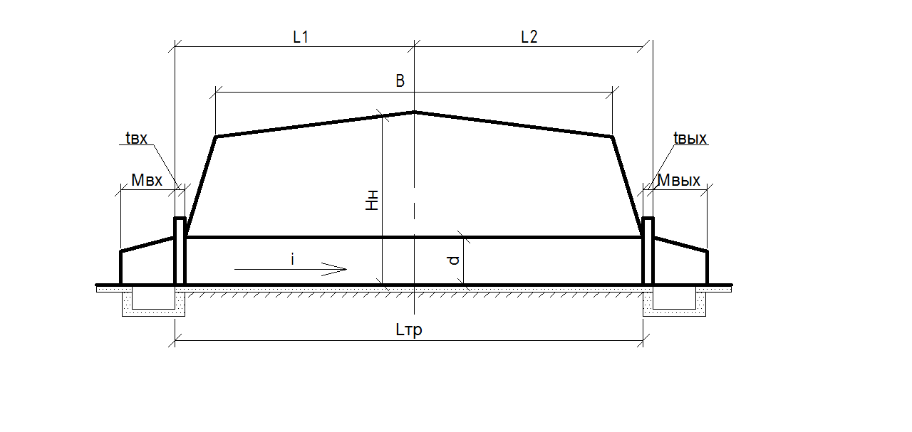

*Рисунок 2 – Неупрощенное определение длины трубы*

L1 – длина верхней части трубы, м;

L2 – длина нижней части трубы, м;

Мвх – длина лотка входного оголовка, м;

Мвых – длина лотка выходного оголовка, м;

i – уклон трубы, о/оо;

d = 1 – диаметр трубы, м;

t –толщина портальной стенки оголовка, м.

В = 15– ширина земляного полотна, м;

Нн=9 – высота насыпи от бровки до лотка трубы по оси дороги, м.

Длину водопропускной трубы определяем с учетом наклона для обеспечения пропуска принятой скорости движения воды в трубе. Длина трубы зависит от ширины земляного полотна, категории дороги, высоты насыпи, крутизны откосов, уклона трубы и её конструктивных особенностей.

$\text{L}\text{тр} \text{=} \text{B}\text{ + 3·}\text{H}\text{н}\text{ – 3·(}\text{d}\text{ + 2· }\text{δ}\text{) + 2·}\text{C}$, (2)

где Lтр – длина трубы, м;

В=15 – ширина земляного полотна, м;

Нн=9 – высота насыпи части, м;

d=1 – диаметр трубы, м;

δ=0,16 – толщина трубы вместе с изоляцией, м;

С=1,5 – добавка до кратности длины трубы.

Для труб из полуколец в формуле (2) диаметр трубы d заменяем радиусом и по этой же формуле определяем длину трубы:

$\text{L}\text{тр}\text{=15 + 3·9 – 3·(1,00 + 2· 0,16) + 2∙1,0= 40,04 м}$.

Количество звеньев N, по длине трубы, определяем по формуле:

$\text{N} \text{=} \text{L}\text{тр}\text{/}\text{b}$, (3)

где N – количество звеньев, шт;

LТР – длина трубы, м;

b – ширина одного звена, м;

b = 1,5 м

Определяем количество звеньев по формуле (3):

$\text{N}\text{ = 40,04/1,5 = 27 шт}$.

Фактическую длину трубы с учетом деформационных швов и упоров на входе и на выходе из трубы определяем по формуле:

$\text{L}\text{ = }{\text{L}}_{\text{тр}}\text{+2∙(}{\text{b}}_{\text{кон.зв}}\text{+}{\text{b}}_{\text{упор}}\text{)}$, (4)

где L – фактическая длина трубы, м;

LТР – длина трубы, м;

bкон. зв – ширина конического звена, м;

bупор – ширина упора, м;

Фактическую длину трубы определяем формуле (4):

$\text{L}\text{ = 40,5+2∙(1,5+0,5)}\text{+0,28}\text{ = 44,78 м}$.

# Описание материально-технических ресурсов

## Сводная классификация сборных элементов трубы

Сводная классификация сборных элементов трубы приведена в таблице 1.

Таблица 1 – Сводная классификация сборных элементов трубы

|  |  |  |  |
| --- | --- | --- | --- |
| Название элемента трубы и марка | Эскиз, основные размеры, мм | Количество элементов, шт. | Масса одного элемента, т |
| 1 | 2 | 3 | 4 |
| Полукольцо R=1,00 №80 |  | 54 | 2,05 |
| Блок фундамента №81 |  | 54 | 2,30 |
| Коническое звено №82 |  | 4 | 2,40 |
| Продолжение таблицы 1 | | | |
| 1 | 2 | 3 | 4 |
| Блок фундамента №83 |  | 4 | 2,60 |



## 2.2 Материально-технические ресурсы

Потребность в механизмах, инструментах, инвентаре и приспособлениях приведена в таблице 2.

Таблица 2 – Материально-технические ресурсы

|  |  |  |  |
| --- | --- | --- | --- |
| Наименование | Марка, техническая характеристикака, ГОСТ | Кол-во | Назначение |
| Уровень строительный длиной 1м, металлический | ГОСТ 9416-86 | 4 | Измерительные работы |
| Нивелир | ГОСТ 9416-86 | 2 | Геодезические работы |
| Шуровка стальная и деревянная | ЦНИИС Минтрансстроя | 4 | Для заделки швов |
| Шпатель | ЦНИИС Минтрансстроя | 2 | Для заделки швов |
| Гладилка деревянная | - | 2 | Для заделки швов |
| Нож для раскроя ткани | - | 2 | Раскрой гидроизоляционных тканей |
| Волосяная щетка | - | 2 | Очистка поверхностей |
| Автогудронатор или битумовоз | - | 1 | Гидроизоляционные, оклеечные работы |
| Распылительный агрегат, смонтированный на тележке | - | 1 | Гидроизоляционные, оклеечные работы |
| Лопата строительная | ГОСТ 19596-87 | 3 | Ручные земляные работы, подача раствора для замоноличивания |
| Лопата подборочная | ГОСТ 19596-87 | 3 | Ручные земляные работы, подача раствора для замоноличивания |
| Топор строительный | ГОСТ 1399-73 | 3 | Столярные работы, забивка визирных реек и кольев при геодезических работах |
| Кувалда кузнечная тупоносая | ГОСТ 11302-75 | 1 | Подгибание монтажных петель |
| Угольник | - | 2 | Выверка вертикальности |
| Рулетка измерительная | ГОСТ 7502-80 РС-1 | 2 | Измерение элементов и разбивка осей |
| Комплект инвентарных подкосов | - | 2 | Опалубочно – строительные работы |
| Ломы строительные | ГОСТ 1405-83 | 2 | Рихтировка элементов |
| Молотки стальные строительные | ГОСТ 11042-83 | 2 | Столярные работы и очистка стыков |
| Ножовка | ТУ25-06-642-70 | 2 | Плотнично – опалубочные работы |
| Рейка нивелирная | ГОСТ 11158-82 | 2 | Геодезические работы |
| Плоские воронки | ЦНИИС Минтрансстроя | 2 | Заливка гидроизоляцион- ных материалов |
| Конопатки стальные | - | 2 | Законопачивание швов |
| Теодолит | ГОСТ 10529-79 | 1 | Геодезические работы |
| 4-х ветвевой строп | Грузоподъемн. 1,63-2,5 т. | 1 | Монтажные работы |
| 2-х ветвевой строп | Грузоподемн. 1,0-7,0 т. | 1 | Монтажные работы |
| Траверса | Грузоподъемн. до 8т | 1 | То же |
| Строп СКП1 | Грузоподемн. 7,1 т | 1 | То же |
| Мастерки (кельмы) | ГОСТ 9533-81 | 2 | Разравнивание работы |
| Пила поперечная | ТУ25-06-642-70 | 1 | Плотничные работы |
| Дорожные знаки | комплект | 1 | Ограждение участка |

## Потребность в материалах

Потребность в материалах приведена в таблице 3.

Таблица 3 – Потребность в материалах

|  |  |  |  |
| --- | --- | --- | --- |
| Наименование материалов | Марка, ГОСТ | Единица измерения | Потребность материалов на трубу |
| Цементный раствор М-150 | - | м3 | 1,2 |
| Щебень | 8267-93 | м3 | 24,53 |
| Пакля | 10379-76 | кг | 32,2 |
| Битум | 22245-90 | т | 0,976 |
| Мешковина (стеклоткань) | 80132-81 | м2 | 102,075 |
| Битумная мастика | 2889-80 | т | 1,2 |
| Битумный лак | 5631-79 | т | 0,324 |

**Потребность в щебне**

По спланированному и зачищенному дну котлована устраивают щебеночную под готовку толщиной 10 см под фундаментные плиты и под упоры.

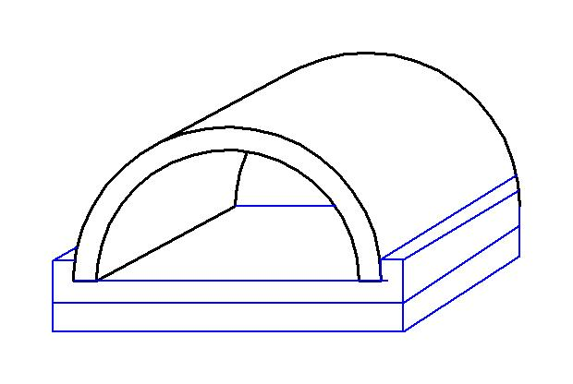

*Рисунок 4 – Схема для определения потребности в щебне*

Расчёт объёма расходуемого материала находится по формуле:

$\text{V=}{\text{V}}_{\text{1}}\text{+}{\text{V}}_{\text{2}}+{\text{V}}_{\text{3}}$ (6)

где, V – объём расходуемого материала, м3;

V1 – объём щебня под фундаментные плиты №81, м3;

V2 – объём щебня под фундаментные плиты №83, м3;

V3 – объём щебня под упоры, м3.

Расчёт объёма щебня под фундаментные плиты №81находится по формуле (7):

${ \text{V}}_{\text{1}}\text{=N∙}\left(\text{A∙B∙C}\right)$ (7)

где, А – длина блока фундамента, 1,50 м;

B – ширина блока фундамента, 2,70 м;

C – толщина щебёночной подготовки, 0,1 м;

N – количество плит, 54 шт;

Определяем объём щебня под фундаментные плиты №81 по формуле (13):

${\text{V}}_{\text{1}}\text{=54∙}\left(\text{1,5∙2,70∙0,1}\right)\text{=21,87 }{\text{м}}^{\text{3}}$.

Объёма щебня под фундаментные плиты №91 определяется по формуле:

${\text{V}}_{\text{2}}\text{=N∙}\left(\text{A∙B∙C}\right)$ (14)

где А – длина блока фундамента, м;

B – средняя ширина блока фундамента, м;

C – толщина щебёночной подготовки, м;

N – количество плит, шт.

$\text{B=}{\text{3,50+2,70}}/{\text{2}}=3,10 м$*.*

Определяем объём щебня под фундаментные плиты №83 по формуле (14):

${\text{V}}_{\text{2}}\text{=4∙}\left(\text{1,5∙3,1∙0,1}\right)\text{=1,86 }{\text{м}}^{\text{3}}$.

Объём щебня под упоры определяется по формуле:

${\text{V}}_{\text{3}}\text{=}\text{n}\text{∙}\text{x}\text{∙}\text{y}\text{∙}\text{z}$ (15)

где n – количество упоров.

x – толщина щебенистого слоя, м;

y – длина, м;

z – ширина упора, м.

$\text{n=2}$;

$\text{x}\text{=0,1 м}$;

$\text{y}\text{=8 м}$;

$\text{z}\text{=0,5 м}$.

Определяем объём щебня под упоры по формуле (15):

${\text{V}}_{\text{3}}\text{=1∙0,1∙}\left(\text{8+8}\right)\text{∙0,5}\text{=0,8} {\text{м}}^{\text{3}}$.

Определяем затраты щебня по формуле (12):

$\text{V=21,87+1,86+0,8=24,53}{\text{м}}^{\text{3}}$.

**Потребность в битумном лаке, асбестобитумной мастики, стеклоткани, горячей мастики и цементном растворе при гидроизоляции поверхности трубы**

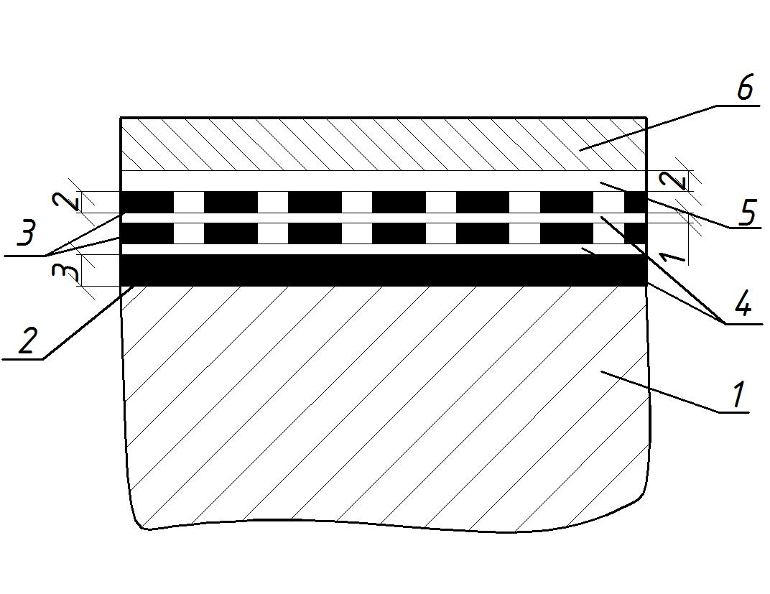

*Рисунок 5 - Устройство поверхности труб при оклеечной изоляции*

1-звено трубы; 2- битумный лак; 3- горячая асбестобитумная мастика толщино каждого слоя 2 мм; 4- стеклоткань 2 слоя, толщиной 1 мм; 5- отделочный слой из горячей мастики толщиной 2мм; 6- защитный слой из цементного раствора 3см (для многоочковый труб).

**Потребность в битумном лаке**

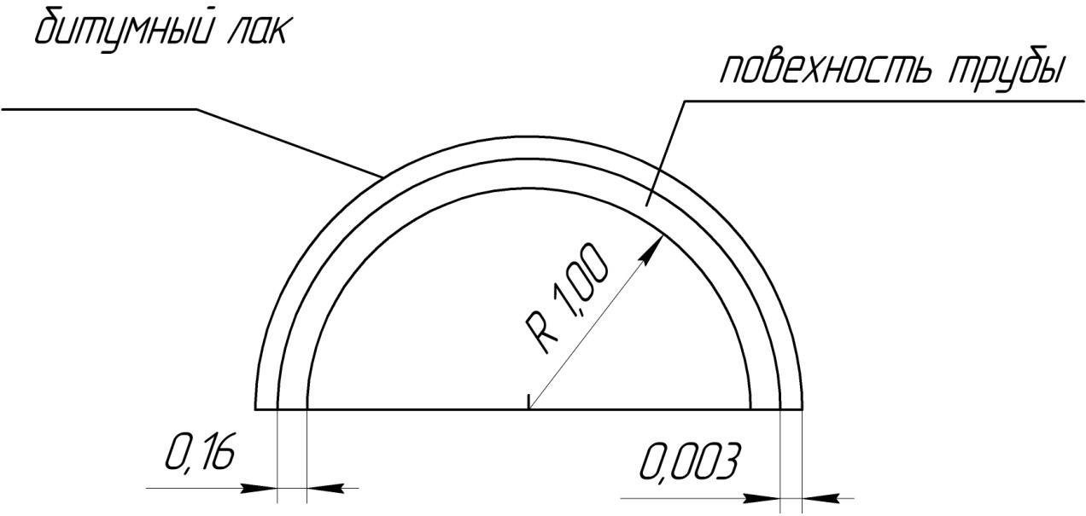

*Рисунок 6 - Схема для вычисления потребности в битумном лаке*

Объем битумного лака вычисляем по формуле

$\text{V}\text{=}\text{N}\text{∙}\left(\text{3,14∙}\left(\text{R}\text{+}\text{δ}\right)\right)\text{∙}\text{l}\text{∙}\text{b}$ (10)

где N – количество звеньев, 54 шт.;

R – радиус полукольца, 1,00 м;

δ – толщина стенки, 0,16 м;

l – длина полукольца,1,50 м;

b – толщина слоя жидкого битума,0,001 м;

Определяем объем битумного лака по формуле (10):

V=54∙(3,14∙(1+0,16))∙1,5∙0,003=0,295м3

Масса битумного лака определяется по формуле:

М=V∙ ρ (11)

Где V- объем битумного лака, м3

ρ - плотность битумного лака, м

ρ =1100 кг/м3

М=0,295∙1100=825 кг=0,324 т

**Затраты стеклоткани и жидкого битума.**

Оклеечную изоляцию швов устраивают из двух слоёв битуминизированой ткани. Ленту ткани шириной 25 см накладывают на шов, предварительно прогрунтованый, на ширину ленты горячей мастикой и заглаживают резиновым валиком. Затем ленту смазывают горячей битумной мастикой и накладывают вторую ленту с тщательной прокаткой.



*Рисунок 7 – Схема определения объёма битумной мастики и площади стеклоткани*

Количество расходуемого материала определяется по формуле:

$\text{S=2∙N∙}\left(\text{3,14∙}\left(\text{R}\text{+}\text{δ}\text{+0,001}\right)\right)\text{∙}\text{x}$ (20)

где N – количество швов, шт.;

R – радиус полукольца, м;

δ – толщина стенки, м;

x – ширина ленты, м;

$\text{N}\text{=56 шт.}$;

$\text{R}\text{=1,00 м}$;

$\text{δ}\text{=0,16 м}$;

$\text{x}\text{=0,25 м}$;

Определяем количество стеклоткани по формуле (20):

$\text{S=2∙56∙}\left(\text{3,14∙}\left(\text{1,00+0,16}\text{+0,001}\right)\right)\text{∙0,25=102,075 }м^{2}$.

При обмазочной изоляции поверхность звеньев трубы засыпаемую грунтом, сначала покрывают жидким битумом (толщина 3 мм), который наносят передвижным распылительным агрегатом.

Количество расходуемого материала определяется по формуле:

(18)

где M – количество битума, т;

V – объём расходуемого битума, м3;

p – плотность жидкого битума, т/м3.

.

Объём расходуемого материала определяется по формуле:

(19)

где N – количество звеньев, шт.;

R – радиус полукольца, м;

δ – толщина стенки, м;

l – длина полукольца, м;

b – толщина слоя жидкого битума, м;

$\text{N}\text{=}\text{5}\text{4 шт.}$;

$\text{R}\text{=1,00 м}$;

$\text{δ}\text{=0,16 м}$;

$\text{l}\text{=1,5 м}$;

$\text{b}\text{=0,003 м}$;

Определяем объём жидкого битума по формуле (19):

$\text{V}\text{=54∙}\left(\text{3,14∙}\left(\text{1,00+0,16}\text{+0,001+0,001}\right)\right)\text{∙1,5∙0,003=0,887 }м^{3}$.

Определяем количество жидкого битума по формуле (18):

$\text{M}\text{=0,887∙1,1=0,976}т$.

**Затраты пакли.**

Сначала швы конопатят двумя слоями жгутов из пакли, пропитанной горячим битумом t=160° C. Первый слой утапливают так, чтобы он не доходил на 3 см до внутренней поверхности звеньев. Второй слой утапливают в шов на 0,6 – 1 см от наружной поверхности звена.



*Рисунок 8 – Схема расчёта потребности пакли*

Количество расходуемого материала определяется по формуле:

$\text{M=}\text{V}\text{∙}\text{p}$ (16)

где M – количество пакли, кг;

V – объём расходуемой пакли, м3;

p – плотность пакли, кг/м3.

.

Объём расходуемого материала определяется по формуле:

$\text{V}\text{=}\text{N}\text{∙}\left(\frac{\text{3,14∙}{\left(\text{R}\text{+}\text{δ}\text{-}\text{0,01}\right)}^{\text{2}}\text{-3,14∙}{\left(\text{R}\text{+0,03}\right)}^{\text{2}}}{\text{2}}\right)\text{∙}\text{b}$ (17)

где N – количество швов, шт.;

R – радиус полукольца, м;

δ – толщина стенки, м;

b – ширина шва, м;

$\text{N}\text{=56 шт.}$;

$\text{R}\text{=1,0 м}$;

$\text{δ}\text{=0,16 м}$;

$\text{b}\text{=0,01 м}$;

Определяем объём пакли с учётом всех швов по формуле (17):

$\text{V}\text{=}\text{56}\text{∙}\left(\frac{\text{3,14∙}{\left(\text{1,00}\text{+}\text{0,16-}\text{0,01}\right)}^{\text{2}}\text{-3,14∙}{\left(\text{1,00}\text{+0,03}\right)}^{\text{2}}}{\text{2}}\right)\text{∙}\text{0,01=0,230 }{\text{м}}^{\text{3}}$.

Определяем количество пакли по формуле (16):

$\text{M=0,230∙140=32,2 кг}$.

**Затраты жидкого битума.**

При обмазочной изоляции поверхность звеньев трубы засыпаемую грунтом, сначала покрывают жидким битумом (толщина 1 мм), который наносят передвижным распылительным агрегатом.

Количество расходуемого материала определяется по формуле:

(18)

где M – количество битума, т;

V – объём расходуемого битума, м3;

p – плотность жидкого битума, т/м3.

.

Объём расходуемого материала определяется по формуле:

(19)

где N – количество звеньев, шт.;

R – радиус полукольца, м;

δ – толщина стенки, м;

l – длина полукольца, м;

b – толщина слоя жидкого битума, м;

$\text{N}\text{=}\text{5}\text{4 шт.}$;

$\text{R}\text{=1,00 м}$;

$\text{δ}\text{=0,16 м}$;

$\text{l}\text{=1,5 м}$;

$\text{b}\text{=0,001 м}$;

Определяем объём жидкого битума по формуле (19):

$\text{V}\text{=54∙}\left(\text{3,14∙}\left(\text{1,00+0,16}\text{+0,003}\right)\right)\text{∙1,5∙0,001=0,295 }м^{3}$.

Определяем количество жидкого битума по формуле (18):

$\text{M}\text{=0,295∙1,1=0,325}т$.

При обмазочной гидроизоляции поверх слоя битума наносят первый слой битумной мастики толщиной 2 мм. Второй слой битумной мастики наносят после остывания первого слоя. При гидроизоляции стыков мастика наносится тремя слоями на ширину ленты стеклоткани.

Количество расходуемого материала определяется по формуле:

$\text{M=}\text{V}\text{∙}\text{p}$ (21)

где M – количество битумной мастики, т;

V – объём расходуемой битумной мастики, м3;

p – плотность битумной мастики, т/м3.

.

Объём расходуемого материала определяется по формуле:

$\text{V=}{\text{V}}_{\text{1}}\text{+}{\text{V}}_{\text{2}}$ (22)

где V – суммарный объём битумной мастики, м3;

V1 – объём битумной мастики при устройстве гидроизоляции звеньев, м3;

V2 – объём битумной мастики при устройстве гидроизоляции стыков, м3;

Объём битумной мастики при устройстве гидроизоляции звеньев определяется по формуле:

${\text{V}}_{\text{1}}\text{=}\text{N}\text{∙}\left(\text{3,14∙}\left(\text{R}\text{+}\text{δ}\right)\right)\text{∙}\text{l}\text{∙}\text{b}$ (23)

где N – количество звеньев, шт.;

R – радиус полукольца, м;

δ – толщина стенки, м;

l – длина полукольца, м;

b – толщина слоя битумной мастики, м;

$\text{N}\text{=58 шт.}$;

$\text{R}\text{=1,00 м}$;

$\text{δ=0,16}\text{ м}$;

$\text{l}\text{=1,5 м}$;

$\text{b}\text{=0,002 м}$;

Определяем объём битумной мастики при устройстве гидроизоляции звеньев по формуле (23):

${\text{V}}_{\text{1}}\text{=}\text{5}\text{8∙}\left(\text{3,14∙}\left(\text{1,00+0,16}\right)\right)\text{∙1,5∙0,002=0,633 }м^{3}$.

Объём битумной мастики при устройстве гидроизоляции стыков определяется по формуле:

${\text{V}}_{\text{2}}\text{=2∙}\text{n}\text{∙}\left(\text{3,14∙}\left(\text{R}\text{+}\text{δ}\right)\right)\text{∙}\text{l}\text{∙}\text{h+n}\text{∙}\left(\frac{\text{3,14∙}{\left(\text{R}\text{+}\text{δ}\right)}^{\text{2}}\text{-3,14∙}{\left(\text{R}\text{+}\text{δ-}\text{0,01}\right)}^{\text{2}}}{\text{2}}\right)\text{∙}\text{b}$ (24)

где n – количество стыков, шт.;

R – радиус полукольца, м;

δ – толщина стенки, м;

l – ширина покрываемой поверхности, м;

h – толщина слоя битумной мастики, м;

b – ширина шва, м;

$\text{n}\text{=56 шт.}$;

$\text{R}\text{=1,00 м}$;

$\text{δ=0,16}\text{ м}$;

$\text{l}\text{=0,3 м}$;

$\text{h}\text{=0,002 м}$;

$\text{b}\text{=0,01 м}$;

Определяем объём битумной мастики при устройстве гидроизоляции стыков по формуле (24):

${\text{V}}_{\text{2}}\text{=2∙56∙}\left(\text{3,14∙}\left(\text{1,00+0,16}\right)\right)\text{∙0,3∙0,0}\text{0}\text{2+}$

$\text{+56∙}\left(\frac{\text{3,14∙}{\left(\text{1,00+}\text{0,16}\right)}^{\text{2}}\text{-3,14∙}{\left(\text{1,0}\text{0}\text{+}\text{0,16-}\text{0,01}\right)}^{\text{2}}}{\text{2}}\right)\text{∙0,01=0,224} {\text{м}}^{\text{3}}$.

Определяем суммарный объём битумной мастики по формуле (22):

$\text{V=0,633+0,224=0,857 }{\text{м}}^{\text{3}}$.

Определяем количество битумной мастики по формуле (21):

$\text{M=0,857∙1,4=1,2т}$.

**Затраты цементного раствора М-200.**

Используется после укладки плит фундамента. Вертикальные швы толщиной 1 см заливают цементным раствором М-200. Звенья трубы устанавливают на фундаментные плиты. Зазор между звеньями и основанием высотой не менее 1 см заполняют цементным раствором М-200. Также выполняют работы по зачеканке швов изнутри цементным раствором.

Объём расходуемого материала определяется по формуле:

$\text{V=}{\text{V}}_{\text{1}}\text{+}{\text{V}}_{\text{2}}\text{+}{\text{V}}_{\text{3}}+{\text{V}}_{\text{4}}$ (5)

где V – объём расходуемого материала, м3;

V1 – объём вертикальных швов, м3;

V2 – объём горизонтальных швов, м3;

V3 – объём полукольцевых швов, м3;

.

Объём вертикальных швов определяется по формуле:

${\text{V}}_{\text{1}}\text{=N∙}{\text{V}}_{\text{шва}}$ (6)

где N – количество вертикальных швов, шт.;

Vшва – объём одного вертикального шва, м3.

.

Объём одного вертикального шва определяется по формуле:

${\text{V}}_{\text{шва}}\text{=S∙}\text{b}$ (7)

где S – площадь шва, м2;

b – толщина шва, м.

$\text{S=}\left(\text{2,7-2∙0,175}\right)\text{∙0,20+}\left(\text{2∙0,175}\right)\text{∙0,37=0,6 }{\text{м}}^{\text{2}}$;

$\text{b}\text{=0,01 м}$.

Определяем объём одного вертикального шва по формуле (7):

${\text{V}}_{\text{шва}}\text{=0,6∙0,01=0,006 }м^{3}$.

Определяем объём вертикальных швов по формуле (6):

${\text{V}}_{\text{1}}\text{=56∙0,006=0,336 }{\text{м}}^{\text{3}}$.

Объём горизонтальных швов определяется по формуле:

${\text{V}}_{\text{2}}\text{=N∙}{\text{V}}_{\text{шва}}$ (8)

где N – количество горизонтальных швов, шт.;

Vшва – объём одного горизонтального шва, м3.

Объём одного горизонтального шва определяется по формуле:

${\text{V}}_{\text{шва}}\text{=}\text{x}\text{∙}\text{y}\text{∙}\text{z}$ (9)

где x – высота шва, м;

y – длина шва, м;

z – ширина шва, м.

$\text{x}\text{=0,02 м}$;

$\text{y}\text{=1,5 м}$;

$\text{z}\text{=0,22 м}$;

Определяем объём одного горизонтального шва по формуле (9):

${\text{V}}_{\text{шва}}\text{=0,02∙1,5∙0,16=0,0048 }м^{3}$.

Определяем объём горизонтальных швов по формуле (8):

${\text{V}}_{\text{2}}\text{=116∙0,0048=0,557 }{\text{м}}^{\text{3}}$.

Объём полукольцевых швов определяется по формуле:

${\text{V}}_{\text{3}}\text{=N∙}{\text{V}}_{\text{шва}}$ (10)

где N – количество полукольцевых швов, шт.;

Vшва – объём одного полукольцевого шва, м3.

.

Объём одного полукольцевого шва определяется по формуле:

${\text{V}}_{\text{шва}}\text{=S∙}\text{b}$ (11)

где S – площадь шва, м2;

b – толщина шва, м.

$\text{S}\text{=}{\text{3,14∙}{\text{1,16}}^{\text{2}}\text{–3,14∙}{\text{1,00}}^{\text{2}}}/{\text{2}}\text{=0,54 }м^{2}$;

$\text{b}\text{=0,01 м}$.

Определяем объём одного полукольцевого шва по формуле (11):

${\text{V}}_{\text{шва}}\text{=0,54∙0,01=0,0054 }{\text{м}}^{\text{3}}$.

Определяем объём полукольцевых швов по формуле (10):

${\text{V}}_{\text{3}}\text{=58∙0,0054=0,302 }{\text{м}}^{\text{3}}$.

Определяем объём стыковочного шва между трубами по формуле(7):

$$\text{S}\text{=(0,03}\text{+}\text{0,106)}\text{/}\text{2 }\text{∙}\text{0,2 =0,0136}$$

$${\text{V}}_{\text{шва}}=0,0136\text{∙}\text{0,37=0,005}$$

Определяем затраты цементного раствора М-150 по формуле (5):

$\text{V=0,336+0,557+0,302}\text{+0,005}\text{=}\text{1,2}{\text{м}}^{\text{3}}$.

# Организация и технология выполнения работ

В состав работ по строительству сборной железобетонной одноочковой трубы из полуколец радиусом 1,00 м входят:

* подготовка строительной площадки и подъездных путей;
* геодезические и разбивочные работы;
* перевозка элементов (звеньев, блоков) водопропускной трубы к месту производства работ с их разгрузкой и складированием на строительной площадке;
* разработка котлована под тело и оголовки сборной железобетонной одноочковой трубы из полуколец радиусом 1,00 м;
* устройство фундамента;
* монтаж звеньев и оголовков;
* устройство гидроизоляции;
* засыпка трубы грунтом и его уплотнение;

## Подготовительные работы

В начале осуществляется подготовка строительной площадки:

* производится расчистка от мусора и снимается слой растительного грунта;
* производится планировка бульдозером и придание уклонов (для обеспечения стока воды от места производства трубы). При расположении трубы в непосредственной близости от постоянно действующего водотока, он отводится на 5-10 м в сторону за пределы будущего котлована под фундамент трубы. Заглушаются ключи, имеющие вход в котлован;
* планируются подъездные дороги, обеспечивающие свободный проезд по кольцевой схеме движения для завоза оборудования, элементов труб и материалов.

На строительной площадке должны быть установлены бытовые помещения и соблюдены требования по охране труда и технике безопасности.

### Геодезические разбивочные работы

Расположение трубы на местности определяется пикетажем трассы.

Геодезические разбивочные работы при строительстве трубы должны обеспечить положение их в плане и в профиле в соответствии с принятой документацией.

Ниже приводится схема закрепления места положения трубы на трассе.

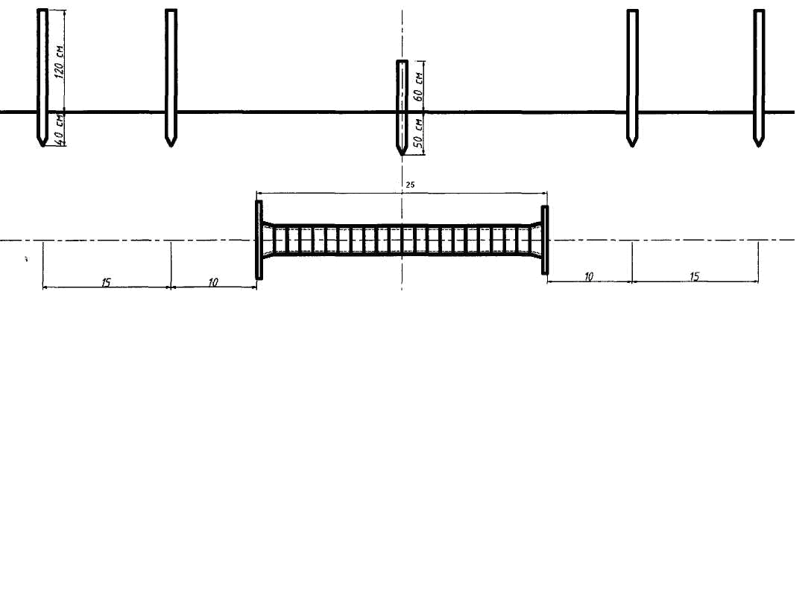

*Рисунок 9 – Схема закрепления места положения трубы на трассе*

I – выносные столбы; 2 – точка сторожок с надписью ''ось'', ''пикет'', ''плюс''.

Продольную ось трубы закрепляют двумя контрольными точками (по 2 столба в каждую сторону, установленными на расстоянии 10-15 м на грани котлована). Одновременно указывают отметки лотков входного и выходного оголовков.

От продольной оси трубы разбивают очертание котлована, и по контуру делается обноска.

Ниже приводится схема разбивки котлована трубы.

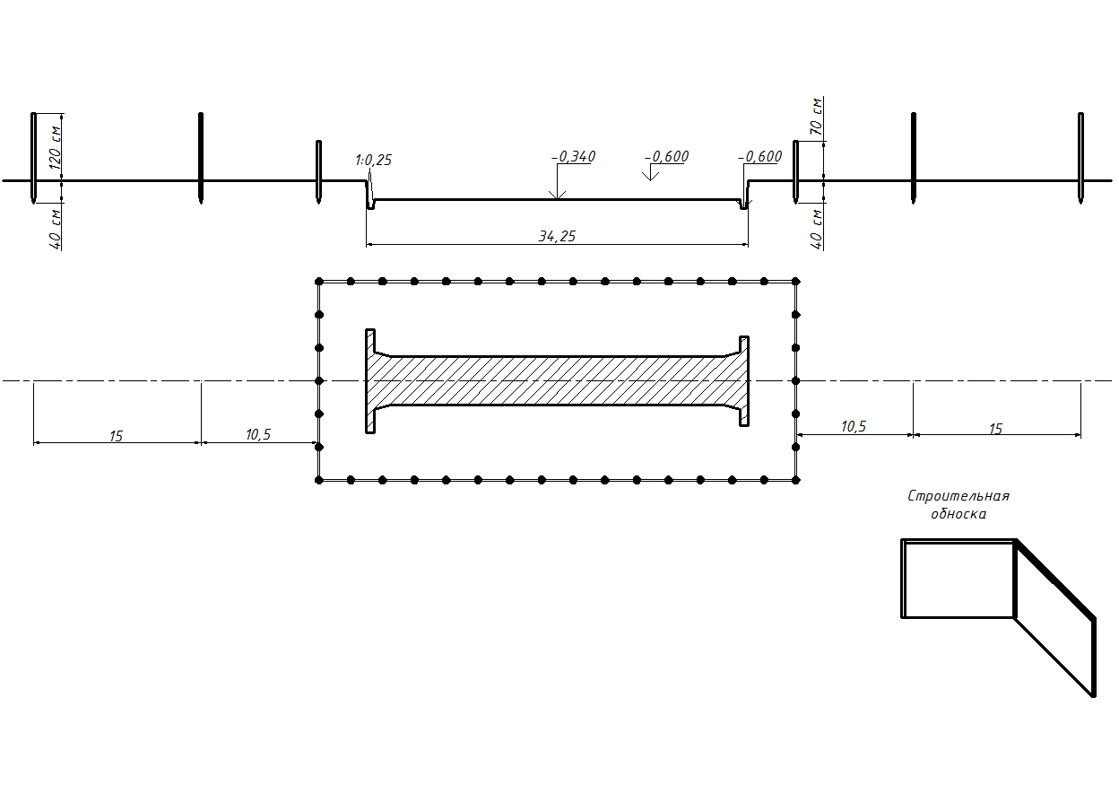

*Рисунок 10 – Схема разбивки котлована трубы*

1 – строительная обноска; 2 – котлован; 3 – свая обноски диаметром 8-10 см; 4 – выносные столбы.

Выполняются следующие геодезические работы:

1. Проверяется положение оси трубы;

2. Осуществляется разбивка и проверка по ходу работ положения контура котлована под оголовки и секции трубы. Проводятся определения отметок дна котлована.

3. Осуществляется разбивка и проверка по ходу работ положения как в плане, так и по высоте кладки фундаментов с учетом приданного строительного подъема. А также проводится проверка положения в плане и в профиле установленных звеньев труб и разбивка подводящего и отводящего участков русла трубы.

### Расчистка стройплощадки, устройство подъездных путей, водоотлив

Строительную площадку очищают от мусора, растительности и растительного грунта. После этого площадку планируют бульдозером, придавая уклон для обеспечения стока воды от трубы.

Элементы трубы на строительную площадку доставляются автомобилями МАЗ-516, грузоподъемностью 14 т. Сохранность при транспортировки обеспечивается специальными деревянными прокладками.

Звенья необходимо хранить в вертикальном положении.

При укладке штабелями соблюдаются следующие условия:

1. обеспечивается устойчивость штабеля;
2. обеспечивается доступ для осмотра элементов;
3. в штабеля разрешается укладывать только элементы простой формы;
4. в каждом штабеле должны находиться элементы только одной марки;
5. между ярусами элементов должны быть уложены деревянные прокладки прямоугольного сечения толщиной не менее 3 см, шириной не менее 10 см. Каждый элемент должен опираться на две прокладки;
6. допустимая высота штабеля не более 2.5 м, а ширина не менее его высоты;
7. расстояние между штабелями должно быть не менее 1 м. В необходимых случаях оставляют место для проезда автомобиля.

По ширине в штабель укладываются два элемента, длина штабеля не ограничивается. Размещают элементы в зоне действия монтажного крана вдоль трубы и в соответствии с технологической последовательностью монтажа.

Устраивают подъездные пути для доставки на строительную площадку элементов трубы и их складирование.

На случай затопления котлована применяют меры по отливу из него воды. На период строительства применяют защитные ограждения на случай неблагоприятного воздействия ливневых и весенних паводков.

При размещение элементов в зоне действия монтажного крана вдоль котлована трубы, необходимо оставлять берму шириной не менее 4м для проезда крана, порядок раскладки элементов на строительной площадки соответствует технологической последовательности монтажа трубы. Звенья труб размещают в ряд с просветом между звеньями 20-50 см. При складировании длина звена должна быть параллельна оси сооружения.

### Срезка и складирование растительного грунта

Перед отрывкой котлована производится снятие плодородного слоя почвы бульдозером.

Толщина снятия растительного грунта должна соответствовать курсовому заданию, то есть 0,15 м. Отвалы растительного грунта размещают за пределы строительной площадки.

Работа бульдозера при срезке растительного слоя грунта осуществляется за 2 проходки по одному следу, проходки в одном направлении как показано на рисунке 12.



*Рисунок 11 - Схема движения бульдозера*

Снятие растительного слоя грунта производится по длинной стороне площадки, для этого используется бульдозер на базе трактора Т-100 (перемещение грунта до 100 м). Резать и перемещать грунт целесообразно под углом 10-150 , при этом срезается стружка максимальной толщины прямоугольного профиля. При определении схемы резания учитывают рациональную дальность перемещения грунта при движении бульдозера на базе трактора определенной марки.

Посчитаю производительность бульдозера Д-259 на базе трактора Т-100:

 (22)

где: Тсм – продолжительность смены, ч;

В – длина отвала бульдозера, м;

а – ширина перекрытия полосы, м;

Кп – коэффициент повторяемости работ;

V – скорость бульдозера во время резания, км/ч.

Технические характеристики бульдозера Д-259:

Тип отвала – поворотный;

Длина отвала – 4,15 м;

Высота отвала – 1,1 м;

Управление – канатное;

Мощность – 79 (108) кВт (л.с.);

Марка трактора – Т-100;

Масса бульдозерного оборудования – 2.27 т.

Подставив данные в формулу (22), получим производительность бульдозера Д-259 на базе трактора Т-100:

Пэ = 4504,68 м2/смену

При данной схеме движения бульдозера отвал грунта будет располагаться с одной стороны строительной площадки.

Продолжительность производства работ определяем по формуле:

T=Vраб/Пэкс  (23)

где Vраб - общий обьем работ, м2

Vраб=L∙B (24)

где L-длина строй площадки, м

B- ширина строй площадки, м

Vраб= 95∙40=3800м2

Определим продолжительность строительства по формуле (23):

T=3800/4504,68=0,843 смены.

3.1.4 Расчет объемов земляных работ при устройстве котлована под трубу

Расчет объема котлована средней части трубы без конических звеньев производится по формуле:

 (25)

где V1 – объём средней части котлована, м3;

А – длина котлована, м;

В – ширина котлована, м;

С – глубина котлована, м;

Длина котлована находится по формуле:

 (26)

где A – длина котлована, м;

b – длина одного звена, м;

Lтр– фактическая длина трубы, м;

По формуле (26) находим длину котлована:

 м

Ширина котлована находится по формуле:

 (27)

где B – ширина котлована, м

b1 – ширина фундаментного блока № 81, равная 2,7 м

zк – зазор между блоками фундамента № 81 и стенками котлована, 0,4 м

По формуле (27) находим ширину котлована:

 м

Глубина котлована находится по формуле:

 (28) где h – толщина фундаментного блока №81, равная 0,2 м;

hщ – толщина щебенистого слоя, равная 0,1 м;

По формуле (28) находим глубину котлована:

 м

По формуле (25) находим объём средней части котлована:

 м

Объём котлована под упоры находится по формуле:

 (29)

где V2 – объём котлована, м;

I – длина котлована, м;

W – ширина котлована, м;

U – глубина котлована, м;

Длину котлована находим по формуле:

 (30)

где I – длина котлована, м;

j – длина упора, равная 8,0м;

x – зазор между упором и стенками котлована, равный 0,3 м;

По формуле (30) находим длину котлована:

 м

Ширину котлована находим по формуле:

 (31)

где W – ширина котлована, м;

l – ширина упора, равная 0,5 м;

x – зазор между упором и стенкой котлована, равный 0,3 м;

По формуле (31) находим ширину котлована:

 м

Глубину котлована находим по формуле:

 (32)

где h – высота упора, равная 0,4 м;

hщ – толщина щебенистого слоя, равная 0,1 м;

По формуле (32) находим глубину котлована:

 м

По формуле (29) находим объём котлована под упоры:

 м3

Объём котлована под конические звенья трубы производится по формуле:

 (33)

где M – длина котлована, равная 1,5, м;

P – ширина котлована, м;

N – глубина котлована, м;

Ширина котлована находится по формуле:

 (34)

где P – ширина котлована, м;

b2 – ширина фундаментного блока № 83, равная 3,5 м;

zк – зазор между блоками фундамента № 83 и стенками котлована, 0,5 м;

По формуле (34) находим ширину котлована:

 м

Глубина котлована находится по формуле:

 (35)

где N – глубина котлована, м;

h – толщина фундаментного блока №83, равная 0,2 м;

hщ – толщина щебенистого слоя, равная 0,1 м;

По формуле (35) находим глубину котлована:

*N* =0,2+0,1+0,1=0,4 м

По формуле (33) находим объём котлована под конические звенья:

м3

Общий объём всех котлованов находится по формуле:

Vобщ= V1+V2+V3 (36)

где VОБЩ – общий объём котлована, м3;

V1 – объём котлована под среднюю часть трубы, м3;

V2 – объём котлована под упоры трубы, м3;

V3 – объём котлована под конические звенья трубы, м3;

По формуле (36) находим общий объём котлована:

 м3

На рис.13 показана схема разработки котлована

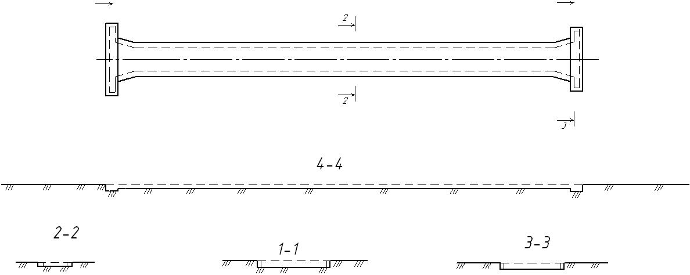

*Рисунок 12. Схема разработки котлована*

3.2 Устройство котлована под фундамент трубы, конические звенья и упоры

При разработке котлована учитывается:

1. Состав и свойства грунта
2. Глубина залегания грунтовых вод
3. Соответствие с геологическим разрезом по оси трубы.

Котлован под среднюю часть трубы и конические звенья отрывают бульдозером Д-259 на глубину 0,47 м и с запасом 0,5 м в каждую сторону от границ фундамента. Отрывка производится продольными проходками от выходного оголовка с отсыпкой грунта за пределами входного оголовка. Ширина котлована по дну 7,01 м, длина 43,76 м. Так как бульдозер оборудован канатным управлением, то максимальное заглубление отвала не более 15 см, следовательно отрывка производится тремя проходками по одному следу. После производится доработка котлована вручную до проектной отметки.

Котлован под упоры конических звеньев отрывают экскаватором на глубину 0.65 м. Крутизну откосов котлована принимаем 1:0,так как грунт суглинок лёгкий пылеватый.

Экскаватор подбирается по минимальному и максимальному радиусу резания.

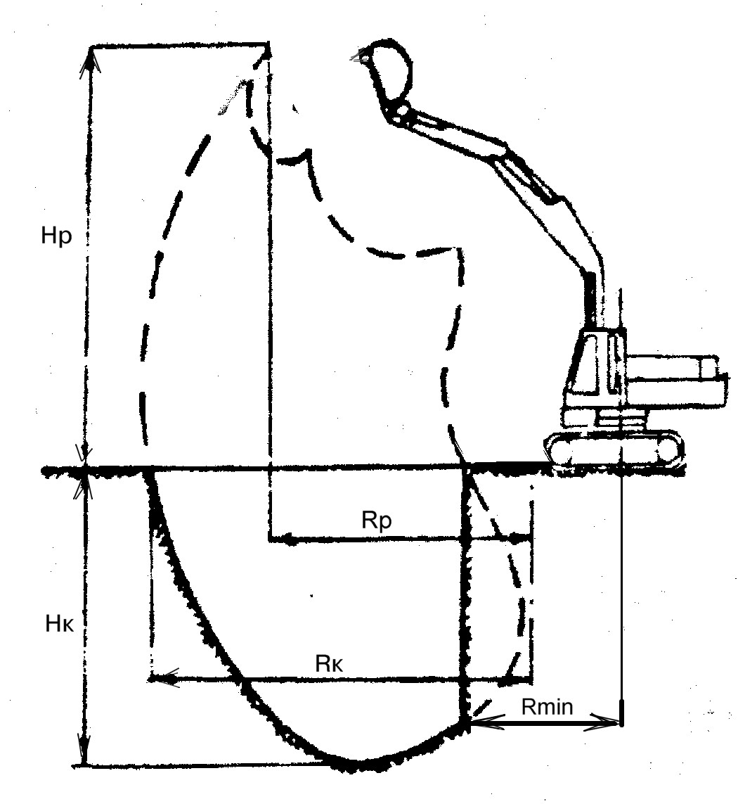

*Рисунок 13: Подбор экскаватора.*

где $R_{p. max}$- максимальный радиус разгрузки экскаватора, м

- требуемый радиус разгрузки экскаватора, м;

${ H}_{р.max}$– максимальная высота отвала грунта, м

- реальная высота отвала грунта, м

${ R}_{к.\max{.}}$– максимальный радиус копания, м

- требуемый радиус копания, м

Первоначально должны выполняться следующие условия:

${ R}_{p. max}≤$ $R_{тр. p.}$

${ H}_{р.max}$ $≤H_{отв}$ +0.4

 ${ R}_{к.\max{.}}$ $≤{ R}_{к.тр.}$

(37)

где ${ r}_{i}$– расстояние в плане до наиболее удалённых точек забоя, м

$h_{i}$– глубина расположения точек забоя, м.



Для этого радиуса наиболее оптимально применение экскаватора ЭО-3311.

Технические характеристики экскаватора ЭО-3311:

Вместимость ковша – 0,3 м3;

Наибольшая глубина копания – 2,6 м;

Наибольшая высота выгрузки - 2,25 м;

Максимальный радиус копания – 7,5 м.

Нормативная производительность определяется по формуле:

${\text{П}}_{\text{н}}\text{=}\frac{{\text{V}}_{\text{раб.по ЕНиР}}\text{∙8,2}}{{\text{N}}_{\text{вр}}}$ (38)

Нормативную производительность определяем по формуле (38):

${ \text{П}}_{\text{н}}\text{=}\frac{\text{100 }{\text{м}}^{\text{3}}\text{∙8,2}}{\text{3,3}} \text{=} \text{248,48}{{\text{м}}^{\text{3}}}/{\text{смену}}$.

Рытье котлована под оголовки трубы производится с одной стоянки. При разработке котлована под оголовок вырытый грунт погружается в самосвалы и вывозится на место отвала грунта. Разработанный минеральный грунт отсыпают за пределы строительной площадки и в дальнейшем используют для обратной засыпки пазух котлована.

Недоборы грунта при разработке котлована для одноковшовых экскаваторов, оборудованных обратной лопатой + 10 см. Дорабатывают грунт в котлованах до проектных отметок вручную с учетом продольного уклона 0,01 и строительного подъема трубы.

Восполнение переборов выполняют местным грунтом с уплотнением до плотности грунта естественного сложения или мало сжимаемым грунтом (модуль деформации не менее 20 МПа).

3.3 Устройство щебеночной подготовки.

Непосредственно перед устройством щебеночной подготовки производится зачистка дна котлована вручную до проектных отметок. Подготовка основания котлована оформляется актом на открытие работы. По спланированному и зачищенному дну котлована устраивают щебеночную подготовку толщиной 10 см под фундаментные плиты и под упоры. Щебень доставляют автосамосвалами, разгружают непосредственно в котлован, разравнивают вручную и уплотняют электротрамбовками ИЭ-4505.

По окончанию работы производят инструментальную проверку отметок щебеночной подготовки и положение ее в плане и выполняют разбивку проектного расположения блоков и звеньев с учетом заданного строительного подъема трубы.

* 1. Монтаж плит фундамента, упоров и звеньев труб

Все элементы, как правило, должны быть привезены до начала монтажа трубы. Блоки и звенья укладываются в один ярус. Доставленные на строительную площадку элементы размещают в зоне действия монтажного крана. Если позволяют условия местности элементы следует складировать вдоль котлована трубы оставляя берму шириной не менее 4 м для проезда монтажного крана.

Элементы трубы на строительную площадку доставляют автомобилем марки МАЗ-516 . Сохранность при транспортировке обеспечивается специальными деревянными прокладками.

Погрузку и разгрузку осуществляют при помощи крана с применением захватных приспособлений. Звенья необходимо хранить в вертикальном положении.

При укладке штабелями соблюдаются следующие условия:

1. обеспечивается устойчивость штабеля;

2. обеспечивается доступ для осмотра элементов.

Звенья оголовков и средние части труб размещают в рад с просветом между звеньями 20-50см. При складировании длина звена должна быть параллельна оси сооружения. Порядок размещения элементов трубы должен быть указан с технологической последовательностью монтажа.

В штабеля разрешается укладывать элементы только простой формы:

- прямоугольные;

- цилиндрические звенья;

- фундаментные блоки.

В каждом штабеле должны находиться элементы только одной марки. Каждый элемент должен опираться на 2 прокладки.

По ширине штабеля укладывается два элемента, длина штабеля не ограничивается. Между штабелями оставляют проходы шириной не менее 1м. Размещают элементы в зоне действия монтажного крана – вдоль котлована трубы.

Перед монтажными работами все сборные элементы осматривают для проверки соответствия их марок и размеров и производят визуальную оценку качества изделий.

Перед монтажом труб все поверхности укладываемых элементов очищаются от грязи. Монтажные работы начинают с выходного упора. С первой стоянки автокрана в первую очередь устанавливают упоры конического звена и конические звенья выходного оголовка, а затем три ряда полуколец, завершая монтаж установкой конических звеньев и упоров входного оголовка. Фундаментные блоки укладывают после инструментальной проверки отметок и положения в плане основания под фундаментом трубы, а также проверки соответствия основания проекту. После укладки плит фундамента вертикальные швы толщиной 30 мм заливают цементным раствором (марка не ниже 200 с подвижностью в пределах 11-13 см, предельное значение водоцементного соотношения В/Ц≤0.65), через специальную плоскую воронку с уплотнением раствора плоской металлической шуровкой. Звенья трубы устанавливают на фундаментные плиты. Зазор между звеньями и основанием шириной не менее 1 см заполняют цементным раствором М 200, чтобы между звеном и фундаментом не образовалось пустот, раствор заливают сначала с одной стороны звена, а когда он проникает на другую сторону – с противоположной стороны звена. Блоки сборных фундаментов под трубы непосредственно после приемки котлована следует устанавливать на основание, выполненное с проектным уклоном и заданным строительным подъемом.

* + 1. Выбор монтажного крана и грузозахватных приспособлений

Выбор крана для монтажа подземных сетей определяется массой элементов и требуемым вылетом стрелы крана L, который зависит от геометрических характеристик поперечного сечения котлована и требуемого расстояния от ближней опоры крана до бровки котлована.

При выборе крана необходимо учесть массу наиболее тяжелого элемента, а также массу строповочных элементов (строп, траверс), которые принимают для поднятия груза.

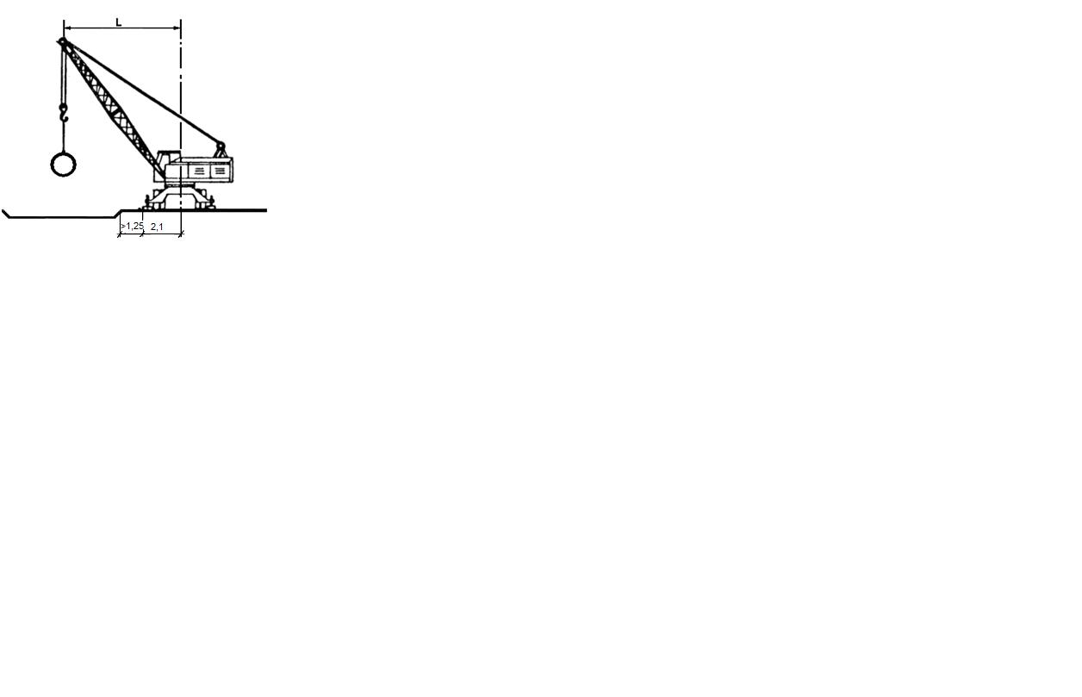

*Рисунок 14. Расположение крана возле котлована при монтаже*

L=Lмонтаж+1,25+2,1 (39)

L=11+1,25+2,1=14,35 м

Максимальный поднимаемый вес находим по формуле:

G=Gmax+Mстроп.эл (40)

где Gmax – максимальная масса груза ,т;

Mстроп.эл - масса строповочных элементов, т.

Наиболее тяжелый строповочный элемент – траверса, грузоподъёмностью до

8 т, её масса 32 кг:

G=4,05+ 0,032=4,082 т

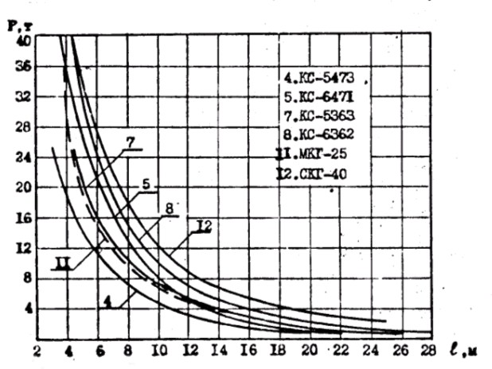

*Рисунок 15. График для подбора крана*

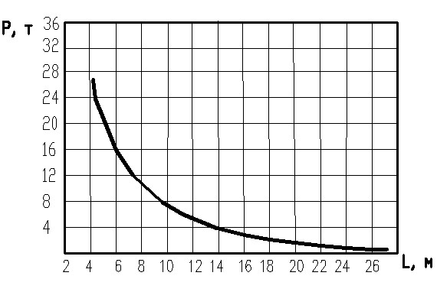

*Рисунок 16. График зависимости грузоподъёмности от вылета стрелы для крана КС-6362*

По графику на рисунке 17 в соответствии с максимальной массой   
4,082 т и максимальным вылетом стрелы 14,35 м, определяем наиболее подходящий кран, которым является КС-6362.

Технические характеристики монтажного крана КС-6362:

1. Грузоподъёмность - 25т
2. Высота подъёма крюка - 27 м
3. Расстояние между выносными опорами вдоль оси крана - 4.2 м
4. Расстояние между выносными опорами поперёк оси крана - 4.2м

3.4.2 Последовательность монтажа элементов трубы.

Фундаментные блоки укладывают после инструментальной проверки отметок и положения в плане основания под фундаментом трубы, а также проверки соответствия основания проекту.

После укладки плит фундамента вертикальные швы толщиной 10 см заливают цементным раствором (марка не ниже 200 с подвижностью в пределах 11-13 см, предельное значение водоцементного соотношения В/Ц≤0.65), через специальную плоскую воронку с уплотнением раствора плоской металлической шуровкой. При монтаже секций сборного фундамента в деформационных швах должны устраиваться деревянные прокладки толщиной 1 см, обработанные битумом.

Звенья трубы устанавливают на фундаментные плиты. Зазор между звеньями и основанием шириной не менее 1 см заполняют цементным раствором М 200, чтобы между звеном и фундаментом не образовалось пустот, раствор заливают сначала с одной стороны звена, а когда он проникает на другую сторону – с противоположной стороны звена.

Строительные организации до сдачи в эксплуатацию законченного строительства трубы должны ввести систематические наблюдения за их техническим состоянием и осуществлять контроль за положением возведенных конструкций в плане и профиле, особенно после прохода паводковых вод.

Осмотр труб и контроль за положением их звеньев должны быть осуществлены строительной организацией через 2-3 месяца после засыпки труб грунтом. Результаты контроля оформляются соответствующим актом.

Блоки сборных фундаментов под трубы непосредственно после приемки котлована следует устанавливать на основание, выполненное с проектным уклоном и заданным строительным подъемом.

* 1. Заполнение пазух котлована грунтом

После монтажных работ производится обратная засыпка пазух между стенками котлована грунтом оптимальной влажности и проектного состава. Допустимые отклонения от оптимальной влажности для связных грунтов ± 10%, несвязных ± 20%. Грунт для обратных засыпок не должен содержать строительного мусора, органических включений более 5% по массе, мерзлых комьев более 15% общего объема засыпки размером до 30 см.

Грунт засыпают с обеих сторон трубы слоями до 15 см на всю длину котлована с трамбованием каждого слоя электротрамбовками до проектной плотности. Грунт надвигают бульдозером Д-259 и разравнивают вручную.

3.6 Бетонирование лотков в пределах конического звена

Бетонирование лотков в пределах оголовка производится рабочими заливается площадь 50 см2 с двух сторон для того чтобы вода не размывала грунт и не происходила деформация трубы. Бетонная смесь приготовляется непосредственно на строительной площадке, а затем непосредственно происходит бетонирование лотка.

3.7 Гидроизоляционные работы.

После выполнения работ по обратной засыпке пазух фундамента производят заделку швов между звеньями трубы, оклеечную изоляцию швов и обмазочную изоляцию трубы.

Сначала швы конопатят двумя слоями жгутов из пакли, пропитанной горячим битумом t=1600С. Первый слой втапливают так, чтобы он не доходил на 3 см до внутренней поверхности звеньев, а затем выполняют работы по зачеканке швов изнутри цементным раствором. Работы ведутся при помощи легких переносных кружал, устанавливая их под верхнюю часть каждого шва для поддержания в нем раствора. Второй слой втапливают в шов на 0,5-1 см от наружной поверхности звена и заливают горячей битумной мастикой через специальную плоскую воронку. Оклеечную изоляцию швов устраивают из двух слоев битуминизированной ткани (мешковины, стеклоткани). Ленту ткани шириной 25 см накладывают на шов, предварительно прогрунтованный на ширину ленты горячей мастикой t=1600С и разглаживают резиновым валиком. Затем уложенную ленту смазывают горячей битумной мастикой и накладывают вторую ленту с тщательной прокаткой. Ленты ткани должны плотно прилегать к поверхности трубы и друг к другу без пропусков и пузырей. Поверх второй ленты наносят отделочный слой горячей битумной мастики слоем 1,0 мм.

При обмазочной изоляции поверхность звеньев трубы и оголовков, засыпаемых грунтом, сначала покрывают битумным лаком (толщина 1 мм), который наносят передвижным распылительным агрегатом. Затем наносят первый слой битумной мастики t=1600С и размазывают ее кистями тонким слоем (1-3 мм). Второй слой битумной мастики наносят после остывания первого слоя.

В качестве грунтовки вместо битумного лака можно применять жидкий битум.

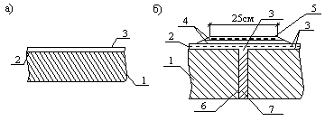

*Рисунок 17 - Устройство гидроизоляции трубы*

а) устройство обмазачной изоляции;

б) устройство оклеечной изоляции стыков.

1– бетон звена (блока);

2– битумный лак (или жидкий битум);

3– горячая битумная мастика;

4– битуминизированная бумага (ткань);

5– отделочный слой из горячей битумной мастики;

6– пропитанная битумом пакля;

7– цементный раствор.

3.8 Засыпка трубы грунтом

Засыпка трубы грунтом производится сразу после окончания работ по гидроизоляции и составления акта приемки трубы. Отсыпку грунтовой призмы до верху трубы обычно производят послойно с доставкой и разравниванием грунта бульдозером Д-259 с уклоном от трубы не более 1:5. Уплотнение производят катками вдоль трубы (но не ближе 30 см). Уплотнение грунта непосредственно у стенок трубы осуществляется электротрамбовками.

Дальнейшая засыпка трубы на высоту 0,5 м производится экскаватором ЭО-302, оборудованным грейфером. Разравнивание и уплотнение вдоль трубы (но не ближе 30см) производится вручную, а за пределами этого участка уплотнения – катками.

При засыпке должна обеспечиваться сохранность гидроизоляции трубы и плотность грунта.

3.9 Требования к качеству и приёмке работ

При приёмке звеньев труб и блоков на объекте проверяют размеры, сохранение целостности тканей, материалы должны отвечать требованиям соответствующих стандартов, технических условий.

Приёмочный контроль на строительство сборной железобетонной круглой трубы осуществляют согласно СНиП 3.01.01-85 “Организация строительного производства”, СНиП 3.06.04-91 “Мосты и трубы”, ВСН-81-80 “Инструкция на изготовление, строительство и засыпку сборных бетонных и железобетонных труб”, ВСН-32-81 “Инструкция по устройству гидроизоляции конструкций мостов и труб на железных, автомобильных и городских дорогах”, “Работы по строительству малых мостов и труб” глава 26, Оргтрансстрой М., 1971г., ВСН-19-89 “Правила приёмки работ при строительстве и ремонте автомобильных дорог”.

3.11 Техника безопасности при выполнении работ

Работы по устройству сборной двух очковой железобетонной водопропускной трубы из полуколец радиусом 1 м выполняют с соблюдением СНиП 12-04-2002 «Безопасность труда в строительстве». Необходимо пользоваться инструкциями по эксплуатации применяемых машин и оборудования. Все машины должны быть в исправном состоянии.

Погрузочно-разгрузочные работы и монтажные работы производятся под руководством лиц ответственных за обеспечение безопасности условий проведения этих работ.

Все члены бригады занятые на сооружение трубы должны пройти вводный инструктаж по безопасности производства работ и инструктаж на рабочем месте. Повторно инструктаж проводится не реже 1 раза в 3 месяца.

Во избежание перегрузки кранов запрещается поднимать элементы засыпанные землей или снегом.

Во всех случаях подъема элементов грузовой трос крана должен занимать вертикальное положение, подтягивать элементы крюком крана запрещено.

Перед подъемом любого элемента краном к нему должен быть прикреплен две оттяжки из каната диаметром 12 мм и длинной 6-10 м. При опускании элементов запрещается его исправлять и переворачивать руками. Переворачивание элементов производится с помощью оттяжек. Горизонтальное перемещение с помощью оттяжек запрещается.

Стропы не должны иметь порванных прядей, заломов и распущенных мест. Их грузоподъемность должна соответствовать массе предлагаемого груза. Кольца и крюки стропы не должны иметь трещин.

Перед подъемом и спуском груза необходимо дать сигнал или предупредить работающих о начале подъема и спуска.

При работе в траншее постоянно следить за состоянием откосов, при

малейшем сдвиге грунта покинуть траншею и не спускаться в нее до тех пор пока не будут приняты меры обеспечивающих безопасную работу.

Во время подъема элемента запрещается находится людям под стрелой крана и в радиусе действия + 5м. Подходить к элементу для его точной устойчивости разрешается только после того как зазор м/у нижней поверхностью элемента и местом установки не будет превышать 5-10 см.

Запрещается оставлять установленные блоки оголовков не закрепленными оттяжками или инвентарными

При разработке котлована и монтаже труб запрещается движение транспортирующих средств, а также размещение грузов в пределах призмы обрушения котлована.

При варке битумной мастики в котле, заполнять его не более ¾ его геометрической емкости.

Котел должен быть битума оборудован плоской закрывающейся крышкой. Наполнитель, загружаемый в котел должен быть сухим.

Горящий битум запрещается заливать водой, его следует потушить песком или огнетушителем.

Площадка для работы крана должна быть спланирована, и иметь уклон не более 50.

Движение автосамосвалов с поднятым кузовом запрещается. В буксируемом транспортном средстве не допускается находится людям (кроме водителя).

Подача автомобиля задним ходом в зону, где выполняются какие-либо работы, должны производиться водителем только по команде лиц, участвующих в этих работах.

При выполнении погрузо-разгрузочных работ запрещается:

* находиться под стрелой крана и груза;
* проносить звено над кабиной водителя;
* находиться в кабине водителя;
* при опускании труб находиться в кузове автомашины или на нагруженном трубами прицепе;
* водителю отлучаться от автомашины до окончания работы;
* во время работы поправлять на трубах стропы;
* находиться посторонним лицам в зоне работы.

При работе экскаватора не разрешается производить какие-либо другие работы со стороны забоя и находиться людям в радиусе работы +5 м.

Во время перерывов в работе экскаватор необходимо переместить от края котлована на расстоянии не менее 2 м, а ковш опустить на грунт. Очищать допускается только в опущенном положении.

Во время движения экскаватора стрелу его устанавливать строго по направлению хода, а ковш приподнять над землей на 0,5-0,7 м.

В случае обнаружения в разрабатываемом грунте крупных камней, пней и других предметов машину необходимо остановить и удалить их с пути.

Запрещается передвижение экскаватора с нагруженным ковшом.

Запрещается производство изоляционных работ во время гололедицы, густого тумана, ливневых дождей, снегопада, ветра более 6 баллов.

Подогрев битумной мастики допускается только на отведенной для этой цели спланированной площадке.

Вблизи варочного агрегата должен находиться комплект противопожарных средств – пенные огнетушители, лопаты, и сухой песок.

Постоянно следить за состоянием манометров на краснонагревательном бачке и насосе, а также трубопроводов и шлангов, по которым подается горячая мастика.

Изолировщики должны быть обеспечены спецодеждой, спецобувью и индивидуальными защитными средствами в соответствии с действующими нормами.

Все рабочие, имеющие дело с горячими мастиками, должне работать в брезентовых костюмах, брезентовых рукавицах, кожаных ботинках или резиновых сапогах, головных уборах, защитных очках и респираторах (респираторы надевают при засыпке наполнителей в котлы).

Подогрев в котлах битумных мастик близ объекта разрешается при соблюдении следующих условий:

* котлы должны быть очищены от гари и установлены на прочном основании или прочно закреплены в корпусе печи;
* края котлов должны располагаться ниже поверхности земли или площадки для обслуживания персонала;
* каждый котел должен снабжен плотно закрывающейся крышкой;
* при установке котлов над ними устанавливается несгораемый навес.

Подогрев битума свыше 2200С запрещается: варщик не должен допускать перелива пены через край котла.

Подогрев битумных мастик должен производиться под постоянным присмотром варщика. Варщик должен быть проинструктирован и снабжен термометром со шкалой на 250-3500С, а также необходимым инструментом.

При воспламенении мастики котел следует плотно закрыть крышкой и погасить огонь огнетушителем или песком.

От места приготовления к рабочим местам мастика доставляется в закрытых металлических емкостях (флягах, бидонах, термосах).

Проходы, по которым транспортируется мастика, должны содержаться в чистоте.